

**Національний Технічний Університет України КПІ**

Факультет Інформатики та Обчислювальної Техніки  
Кафедра інформатики та програмної інженерії

**Лабораторна робота №1**

З дисципліни «Розробка ігрових застосувань. Unity рішення»

Дослідження базового патерну ігрового рушія Unity на прикладі двовимірної технології

**Перевірила:**

Викладач

Катін Павло Юрійович

Оцінка:___________**Виконав:**

Студент групи ІТ-92

Бондаренко Д.С.

Дата: _____________

Завдання лабораторної роботи

Установка ігрового рушія. Створення проекту IDE (2D) на основі рушія, що містить 1 сцену, ігрового персонажа. Можуть бути включені інші елементи. Розроблення і налагодження скрипту для управління ігровим персонажем. Достатньо продемонструвати рух ліворуч, праворуч, стрибки, коректну фізику, зупинку перед перешкодою. Проект має бути розташовано у репозиторій на GitHub, основна мета полягає у дослідженні і підтвердженні володіння обраною IDE (2D) і технологією розподіленої системи контролю версій.

Мета роботи: полягає у набутті знань, умінь та навичок з технології розроблення основ проекту з використанням обраної мови програмування у обраній парадигмі. Надається досвід створення репозиторію у системі контролю версій.

Також лабораторна робота дає основні навички розробки з використанням IDE ігрового рушія. Дається можливість роботи з іншим типом IDE за вибором студента та по узгодженню з викладачем.

Виконання лабораторної роботи

Створимо проект. Для цього у Unity Hub ми натиснемо кнопку “New project” та введемо всі дані:

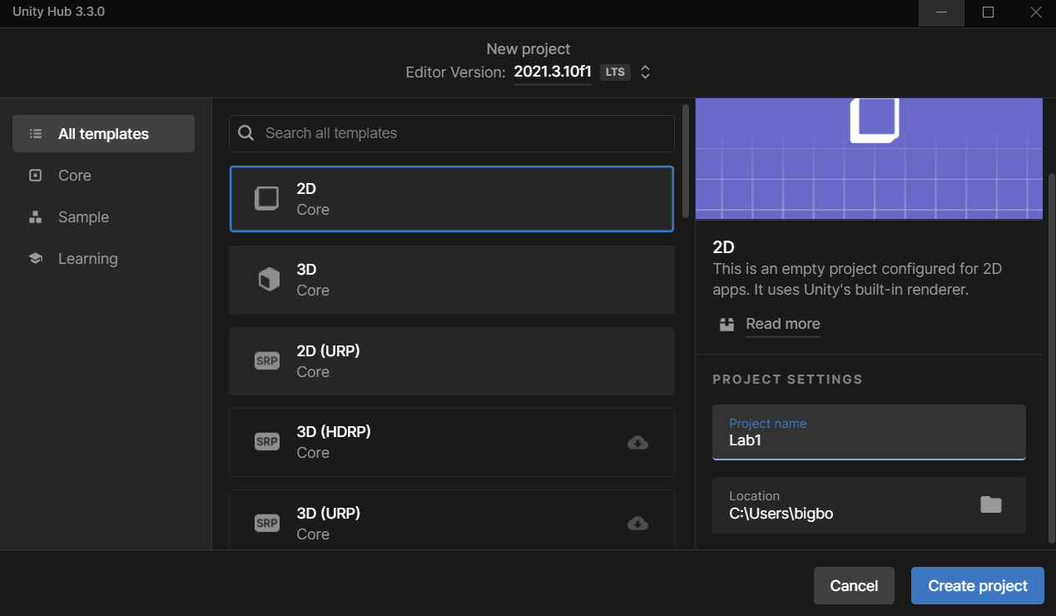

У створений проект ми додали ассети відповідно до першого варіанту (https://assetstore.unity.com/packages/2d/characters/simple-2d-platformer-assets-pack-188518), створили сцену, та додали персонажа у вигляді квадрату:

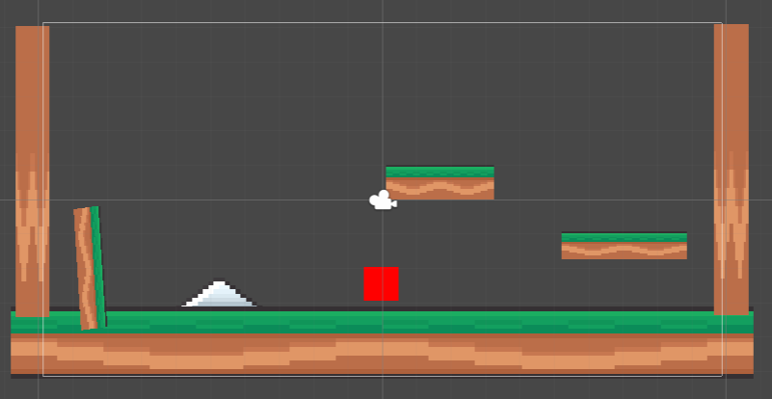

На персонажа ми додаймо такі компоненти як RigidBody 2D для того, щоб на нашому об’єкті була фізика, Box Collider 2D для того, щоб у нашого об’єкта була колізія:

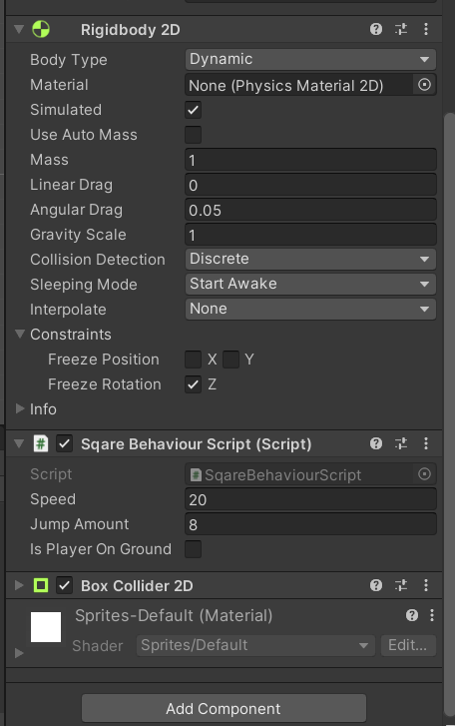

Також додамо скрипт, де ми визначимо поведінку нашого об’єкту в залежності від ситуації (переміщення, стрибки). Код виглядає наступним чином:

using UnityEngine;

public class SqareBehaviourScript : MonoBehaviour

{

// Start is called before the first frame update

public float Speed = 20f;

private Rigidbody2D rb;

public float jumpAmount = 7f;

public bool IsPlayerOnGround;

void Start()

{

rb = GetComponent<Rigidbody2D>();

}

// Update is called once per frame

void Update()

{

float moveX = Input.GetAxis("Horizontal");// -1 to 1

if(moveX > 0 || moveX < 0)

{

rb.velocity = new Vector2(moveX * Speed, rb.velocity.y);

}

else

{

rb.velocity = new Vector2(0, rb.velocity.y);

}

if (Input.GetKeyDown(KeyCode.Space) && IsPlayerOnGround)

{

rb.velocity = new Vector2(rb.velocity.x, jumpAmount);

}

}

private void OnCollisionStay2D(Collision2D Coll)

{

if (Coll.gameObject.tag == "Platform")

{

IsPlayerOnGround = true;

}

if (Coll.gameObject.tag == "Spike")

{

IsPlayerOnGround = false;

rb.velocity = new Vector2(rb.velocity.x, 10);

}

}

private void OnCollisionExit2D(Collision2D Coll)

{

if (Coll.gameObject.tag == "Platform")

{

IsPlayerOnGround = false;

}

}

}

Для кожної платформи ми визначимо Box Collider 2D для того, щоб у нашого об’єкта була колізія та додаймо тег “Platform” щоб ми могли реалізувати по цьому тегу коректну поведінку квадрата при стрибках.

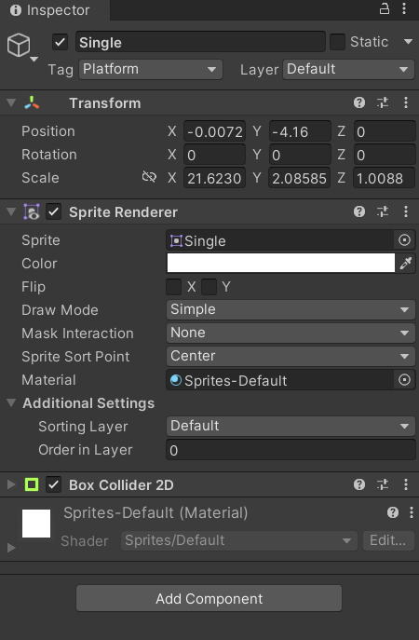

Також додаймо об’єкт “Шип” при стрибку на який квадрат буде відскакувати. На ньому ми поставимо тег “Spike” та Edge Collider 2D для правильної колізії об’єкту:

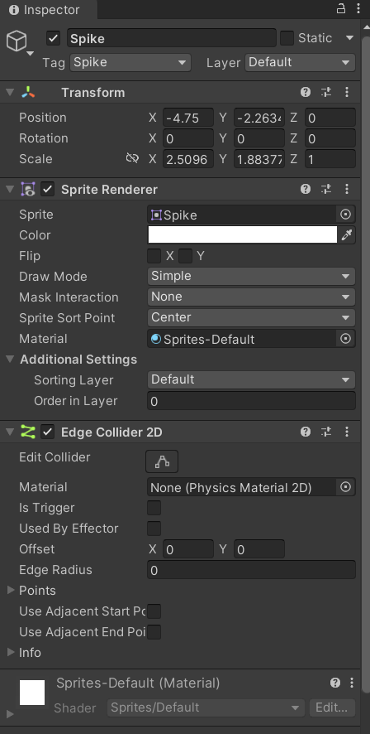

Як результат ми отримаємо міні-гру де у нас є персонаж квадрат який вміє переміщатися, стрибати, має вірну колізію та взаємодію із іншими об’єктами.

Висновок

У цій лабораторній роботі ми навчилися розробленню основ проекту з використанням обраної мови програмування у обраній парадигмі. Також ми отримали основні навички розробки з використанням IDE ігрового рушія. Посилання на GitHub із проектом: https://github.com/Agupnik/GameProgLab1GroupIT-92